

**本科毕业设计（论文）开题报告**



|  |  |
| --- | --- |
| **题目：** | **楼宇火灾无线监测报警系统的设计** |

|  |  |  |  |
| --- | --- | --- | --- |
| **学生姓名** | **任思霖** | **学　号** | **201431030690** |
| **教学院系** | **机电工程学院** | | |
| **专业年级** | **测控技术与仪器2014级** | | |
| **指导教师** | **罗宾** | **职　称** | **高级实验师** |
| **单　　位** | **西南石油大学** | | |

# 一、研究概述

## 1.1 研究背景、目的及意义

根据相关数据统计，进入21世纪之后，全世界每年因火灾事故造成直接死亡人数约为7万人，造成的经济损失更是不计其数。火灾是生活中不可避免的灾害之一，火灾会对人民群众的生命、财产、健康、安全等造成巨大的损失。

但是在统计数据中能发现规律，在越发达的国家，因火灾造成的死亡人口与经济损失相对较低，而在发展中国家相对较高。

在火灾发生的时候，往往不能第一时间进行应对措施，不能第一时间进行预防，往往是等到火灾火势逐渐到达控制不了的地步才进行报警，在此期间消防人员出动也需要一定的时间，一旦火势已经不能控制，特别是在楼宇火灾的情况下，事故后果十分严重，也会造成非常大的经济损失。如何在火灾将要发生的时候、火灾火势在自控范围内的时候及时发现火灾的存在，并采取相应的措施防止火灾进一步扩大，将火灾扼杀在摇篮中，避免带来更大的经济损失与减少事故后果，这种预警方式就显得格外重要了。

就目前的大多数预警系统所采用的是有线方式传输进行连接的，这种预警方式由于需要大范围的安装通信材料，安装较为麻烦，成本高，工程量大等缺点，所以并没有得到广泛的应用，因此研究无线楼宇火灾预警系统对人们的生活有着不可小觑的作用。

## 1.2 国内外研究概况

### 1.2.1 国内火灾报警系统研究状况

近年来，我国火灾预警系统应用技术得到了发展，但是在实际运用过程中，由于技术发展较为晚，导致在通讯、精度等问题上有一定的欠缺，也在火灾自动报警处理的技术上水平较为落后，主要体现在以下几种情况：

1. 适用范围小。国内的火灾自动报警系统技术起步较为缓慢，技术相对来说比英、美等发达国家还较为落后，国内主要安装群体根据《高层民用建筑设计防火规范》、《建筑设计防火规范》所规定的场所和部位，而在生活中常见火灾发生地却未涉及，比如在小型公众聚集地以及高层住宅区、办公室等却没有规定安装火灾自动报警系统，防范措施欠缺。
2. 智能化程度低。在国内，也只有极个别的火灾探测器进行了智能化设计，存在的问题在于监测参数少，软件开发不成熟，存在较多BUG，算法不够精确等，再加上数据库不健全等，造成火灾预警系统难以判断火灾的具体情况（烟雾浓度、房间温度等），造成相应的误报、漏报等情况，后果则是造成一定的本可避免的损失。
3. 网络化程度低。国内所具有的火灾报警系统形式基本上以区域火灾自动报警系统、集中火灾自动报警系统和控制中心火灾自动报警系统为主，安装形式主要是集散控制方式，自成体系，自我封闭，尚未形成区域性网络化火灾自动报警系统。
4. 组件连接方式有待改善。火灾报警系统以多线制和总线制连接方式为主，探测器和报警器及控制器之间是采用两条或多条的铜芯绝缘导线或铜芯电缆穿管相接，存在耗材多、成本高、抗干扰能力差的缺点。同时，铜导线耐高温性能差、易磨损，系统施工维修复杂，影响了火灾自动报警系统的可靠性和更广泛的应用。

相比起来，国内的技术相对落后，品种欠缺，结构复杂，安装操作繁琐，维护费用昂贵等一系列的问题，也没有大规模投入使用的成熟设备，且互联网应用领域欠缺。

### 1.2.2 国外火灾报警系统研究状况

国外的火灾警报产品相对于国内来说起步较早，技术已经相当成熟了，在很多发达国家已经是实现了具有一系列的火灾防范措施，从火灾预防、报警、扑救，善后等一系列的事项都考虑的相当周到。并且在国外，很注重安全方面的意识培养，会拿出大笔资金进行人员培训学习，消防设备的更新与维护，做到人员娴熟，设备先进，保证对火灾造成的后果降到最低。例如在美、法、英、日等发达国家在城市火灾自动报警系统方面的研究有丰富的经验，不仅在技术上有很高的成就，并且也投入正常使用多年，也很少存在误报、漏报、迟报等技术问题，这样能将现场损失降到最低。

且在发达国家中，对于智能化火灾报警系统管理方面很规范，相关政府也会成立专门的机构，为保证这种系统的正常运行，通信正常等工作，为保证在发生火灾时不会因为系统的过失造成相应的损失。

# 二、技术支持与方案论证

## 2.1技术支持

## 2.1.1 ZigBee技术

ZigBee技术是一种近距离、低复杂度、低功耗、低速率、低成本的双向无线通讯技术。

主要用于距离短、功耗低且传输速率不高的各种电子设备之间进行数据传输以及典型的有周期性数据、间歇性数据和低反应时间数据传输的应用。

ZigBee是一种无线连接，具有低功耗、成本低、时延短、网络容量大、可靠、安全等特点。

## 2.1.2 传感器技术

传感器是指能感受规定的被测量，并按照一定的规律转换成可用输出信号的器件或装置。

作用：利用物理效应、化学效应、生物效应，把被测的物理量、化学量、生物量等转换成符合需要的电量。

利用集成传感器模块（主要是利用MQ-7 CO传感器、MQ-2 烟雾传感器、DS18B20 温度传感器）监测相关数据，传入微处理器进行数据处理，输出相关控制信息。

以下对相关传感器进行简要介绍：

MQ-7 CO传感器：

1. 具有信号输出指示。
2. 双路信号输出（模拟量输出及TTL电平输出）。
3. TTL输出有效信号为低电平。（当输出低电平时信号灯亮，可直接接单片机）。
4. 模拟量输出0~5V电压，浓度越高电压越高。
5. 对一氧化碳具有很高的灵敏度和良好的选择性。
6. 具有长期的使用寿命和可靠的稳定性。

MQ-2 烟雾传感器：

1. MQ-2型传感器对天然气、液化石油气等烟雾有很高的灵敏度，尤其对烷类烟雾更为敏感。
2. 具有良好的抗干扰性，可准确排除有刺激性非可燃性烟雾的干扰信息。
3. MQ-2型传感器具有良好的重复性和长期的稳定性。
4. 具有信号输出指示。
5. 双路信号输出（模拟量输出及TTL电平输出）。
6. TTL输出有效信号为低电平。（当输出低电平时信号灯亮，可直接接单片机）。
7. 模拟量输出0~5V电压，浓度越高电压越高。

DS18B20 温度传感器：

1. 独特的单线接口方式，DS18B20在与微处理器连接时仅需要一条口线即可实现微处理器与DS18B20的双向通讯。
2. 测温范围 －55℃～+125℃，固有测温误差（注意，不是分辨率，这里之前是错误的）1℃。
3. 在使用中不需要任何外围元件
4. 测量结果以9~12位数字量方式串行传送

综上所述，温度传感器DS18B20具有体积小、抗干扰能力强和精度高等特点，且为数字信号输出，不需要相应的AD转换器既可以直接输入到微处理器内；对于MQ-7与MQ-2传感器稳定性高，当发现火情是响应速度快，性能良好，且电路设计相同，设计简便；

## 2.1.3 微处理器

在初次方案提出中，采用2种备选方案：

1、采用CC2530 ZigBee模块处理传感器所采集的信号并发送：

CC2530 是用于2.4-GHz IEEE 802.15.4、ZigBee 和RF4CE 应用的一个真正的片上系统（SoC）解决方案。它能够以非常低的总的材料成本建立强大的网络节点。

2、如果CC2530 ZigBee模块不能满足相应的数据处理，则需要增加相应的微处理器模块，与CC2530融合、满足信号的处理：

STM32。STM32系列基于专为要求高性能、低成本、低功耗的嵌入式应用专门设计的ARM Cortex-M内核。

51单片机。51单片机是对所有兼容Intel 8031指令系统的单片机的统称。51单片机成为应用最广泛的8位单片机之一，其代表型号是ATMEL公司的AT89系列，它广泛应用于工业测控系统之中。

## 2.1.4 多传感器数据融合

传感器数据融合的定义可以概括为把分布在不同位置的多个同类或不同类传感器所提供的局部数据资源加以综合，采用计算机技术对其进行分析，消除多传感器信息之间可能存在的冗余和矛盾，加以互补，降低其不确实性，获得被测对象的一致性解释与描述，从而提高系统决策、规划、反应的快速性和正确性，使系统获得更充分的信息。

多传感器数据融合比单一传感器信息有如下优点，即容错性、互补性、实时性、经济性，所以逐步得到推广应用。

## 2.2 方案论证

现在已经使用的火灾报警系统,，多数均采用繁琐的有线搭建的传感器网络，这种方式的有着一定的缺陷：功能拓展性差、布线安装工序繁琐、抗干扰能力差、误报率高等缺点。

在近几年发展的无线传感技术，具有信号传递快，网络模式搭建简单，维护要求低等方面都具有很大的优点，这将会是火灾报警系统朝向无线发展的必然趋势。

对于现阶段的无线火灾报警系统误报警率高的主要原因有以下两点：（1）、前端探测器（传感器电路），传感器收集参数参差不齐；（2）、报警系统的无线信号容易受到干扰。

ZigBee 技术有能力解决现行系统中的这些这些问题：在避免干扰方面ZigBee 能在2.4GHz频段有很好的抗干扰性能，ZigBee 采用直接序列扩频技术保证信号在2.4GHz 这个公共频段的正确传输，且非常适合于低功耗、低数据传输的应用场合。

基于ZigBee 的无线火灾报警系统主要分为三个部分：传感器电路、报警电路，无线传输模块。

传感器电路可以选择集成烟雾、温度等传感器的ZigBee 无线发射模块，通过对传感器模块的设置可以实现对传感器探测点温度、湿度等参数的向上发送至ZigBee 无线发射模块（微处理器）。

在报警电路中，同样选用一个ZigBee 无线发射模块，将其定义为接收模式，就可通过ZigBee 方式接收来自于传感器电路的温度、烟雾等信息，与此同时，将信息进行封装分析（此时可能会运用到传感器数据融合技术，体现为后期的数据优化，提高准确率），通过相应的算法研究之后，通过与后端PC机相连接的串口或者是采用无线Wi-Fi模块将所收到数据传送给PC 机，在PC 机内，来实现对传输数据的显示，在接收端报警电路中设定一个安全温度或湿度值作为报警的阈值，如果接收数据超过阈值时，此时报警电路发出警报（可控制集成在报警电路的声光报警器）。

之后可以在此基础上可以进行相应的功能拓展，给出相应的的解决办法（扑救措施），如果在预设时间内仍然超过阈值，此时向上层服务器发出相应的请求，等待上层服务器处理（可做多级处理）。

# 三、设计内容

## 3.1 设计方案及步骤

设计方案：本系统主要有复合传感器模块、无线传输模块和报警模块等三个部分组成。

设计步骤如下：

1、首先要对ZigBee技术进行深入的研究探讨。明白ZigBee的工作原理，了解ZigBee技术、协议、结构、配置等；

2、确定系统的总体设计方案（系统实施方案确定、系统硬件电路设计、系统软件设计、系统功能联调、系统模拟验证）；

3、在确定好系统的实施方案后，开始硬件电路的搭建。通过复合传感器模块（传感器可以由MQ-7 CO传感器、MQ-2烟雾传感器、DS18B20 温度传感器等组成）检测火灾信号，将采集到的火灾信号经过检测端单片机处理后再通过无线发射和接收模块传给接收端的单片机进行数据处理，然后通过串口或者是Wi-Fi模块传入PC机跟踪显示，分析处理好后的火灾信号，进行声光报警。

4、开始软件的设计编写。完成微处理器的软件算法的实现，控制相应的模块时序逻辑等；在PC机利用QT设计出人机交互界面，根据串口或者是Wi-Fi模块传输的数据，来进行显示实施监控各参数值。

5、进行系统联调。将软硬件联调，完成功能互通。

6、模拟验证。创建模拟情形，验证系统是否能够满足相应的要求。

## 3.2 设计框图

图1为系统的总体设计框图：

图1系统框图

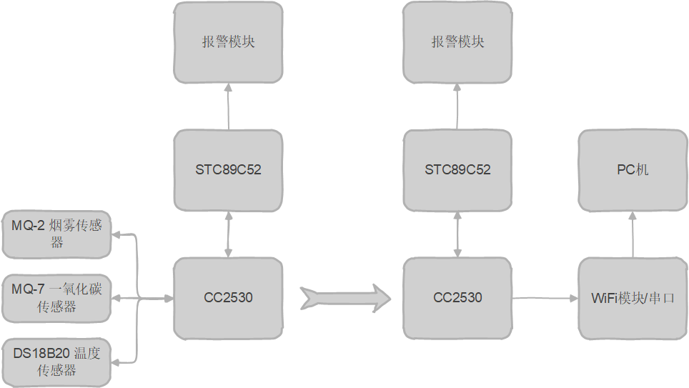

如图2所示为DS18B20温度传感器，该传感器的输出直接是9位数字信号，不需要进行放大处理：

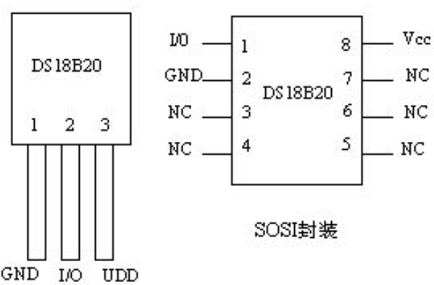

图2 DS18B20温度传感器

图3为MQ-2、MQ-7的应用电路设计，包含放大模块，输出DO与AO：

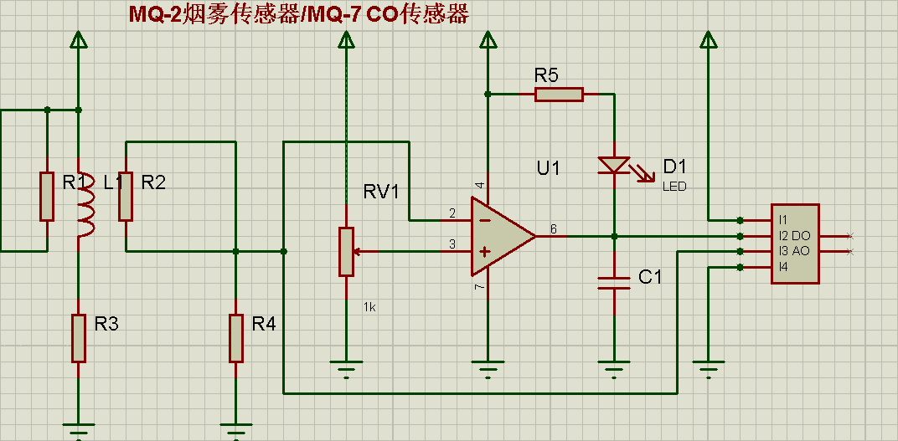

图3 MQ-2烟雾传感器/MQ-7 CO传感器应用电路

图4为ZigBee模块CC2530的引脚图：

图4 CC2530引脚图

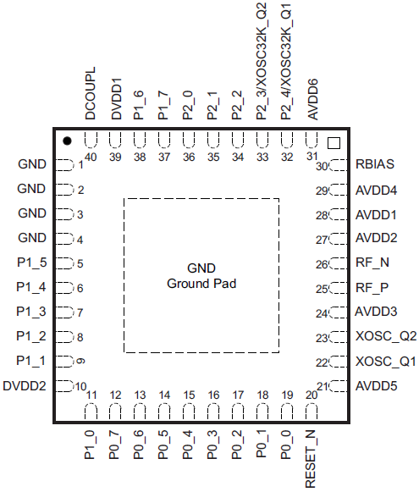

## 3.3 设计中可能存在的问题

1、如何避免偶然的情况不进行误报；

2、如何根据不同情况来自动设置相应的阈值；

3、硬件电路的信号调理如何达到最优值。

……

# 四、预期结果

能够实现参数实时监控，在一定的范围内，能准确无误的满足模拟情况下的演示操作，对模拟环境的屋内火灾进行正确报警，将误报率降到最低；

# 五、进度安排

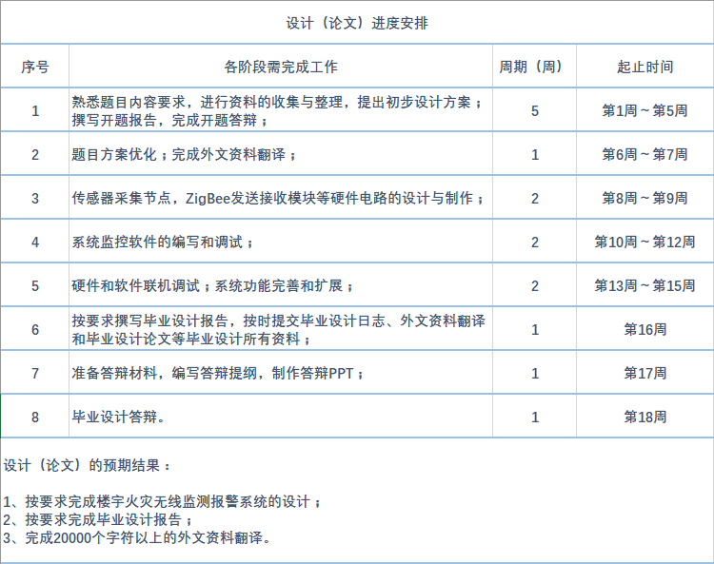

# 六、资料收集

[1] 洪志刚，杜维玲，井娥林.单片机应用系统设计[M].北京.机械工业出版社，2011.

[2] 赵亮，侯国锐.单片机C语言编程与实例[M]. 北京: 人民邮电出版社，2008.

[3] 孙弋.短距离无线通信及组网技术[M].西安:西安电子科技大学出版社，2008.

[4] 李文仲，段朝玉.ZigBee2006无线网络与无线定位实战[M].北京:北京航空航天大学出版社，2008.

[5] 黄贤武，郑筱霞.传感器原理与应用[M].成都：电子科技大学出版社，2003.

[6] 李吉宗. 基于ZigBee的智能楼宇火灾报警系统研究[D]. 上海:华东理工大学, 2014.

[7] 白云龙. 基于ZigBee的无线消防报警系统设计[D]. 辽宁:辽宁工业大学, 2016.

[8] 卜令冰. 基于ZigBee技术的智能楼宇防火监控系统的研究[D]. 安徽:安徽理工大学, 2016.

[9] 齐美妮. 基于ZigBee_WiFi的楼宇火灾监测系统的设计[D]. 大连:大连理工大学, 2016.